Гурин В.Н., Воронова С.В. Моделирование экономического развития региона.// Вчені записки Харківського інституту управління, Науковий журнал, Серія «Наука і практика управліня», вип№38,Харків,2015,Стр.3-8
МОДЕЛИРОВАНИЕ ЭКОНОМИЧЕСКОГО РАЗВИТИЯ РЕГИОНА
Доктор технических наук, профессор Гурин В.Н.
Аспирант Воронова С.В.

Харьковский Национальный Университет Радиоэлектроники
В статье раскрываются особенности современных методов прогнозирования, обосновывается необходимость и целесообразность их применения, социально-экономическое развитие региона

Ключевые слова: подход, наука, модель, развитие, метод, динамика, социально-экономический, стратегия

МОДЕЛЮВАННЯ ЕКОНОМІЧНОГО РОЗВИТКУ РЕГІОНУ
Доктор технічних наук, професор Гурін В.М.
Аспірант Воронова С.В.
Харківський Національний Університет Радіоелектроніки

У статті розкриваються особливості сучасних методів прогнозування, обґрунтовується необхідність і доцільність їх застосування, соціально-економічний розвиток регіону
Ключові слова: підхід, наука, модель, розвиток, метод, динаміка, соціально-економічний, стратегія.

SIMULATION OF ECONOMIC DEVELOPMENT OF THE REGION
Doctor of the technical sciences, professor Gurin V.N.
Рostgraduate Voronova S.V.
Kharkov National University of Radio Electronics

The article describes the features of modern forecasting methods, the necessity and feasibility of their application, socio-economic development of the region
Keywords: approach, science, model development, method, dynamics, socio-economic strategy.

Для анализа и прогнозирования явлений и процессов, влияющих на экономическое развитие региона, эффективным инструментом являются регрессионные математические модели. Преимущество регрессионных моделей состоит не только в возможности определения количественной меры зависимости, но и в изучении влияния различных факторов.
В состав прогноза социально-экономического развития региона входят набор частных прогнозов, отражающих будущее отдельных сторон жизни общества, и комплексный экономический прогноз, отражающий в обобщенной форме развитие экономики и социальной сферы региона. Сам процесс прогнозирования способствует организации конструктивного взаимодействия науки, бизнеса, общественных организаций и региональных органов государственной власти, формированию согласованных взглядов на проблемы и перспективы развития региона. Прогнозирование имеет большое значение и в теоретическом аспекте, так как является своеобразным катализатором проведения многочисленных исследований, совершенствования их методологии.
В теории и в практике плановой деятельности накоплен значительный набор различных методов разработки прогнозов. Известный ученый Эрих Янч насчитывает их более сотни; на практике в качестве основных используются лишь 15-20 методов [1].
По существу, методы моделирования социально-экономического развития региона можно свести в четыре основные группы: экспертная оценка; моделирование; нормативный метод; экстраполяция, рисунок 1. Развитие информатики и средств вычислительной техники создает возможность расширения круга используемых методов прогнозирования и планирования. На первый план возвращаются экономико-математические модели на основе комбинаций методов.
Методы прогнозирования непрерывно обогащаются и совершенствуются. Выбор метода прогнозирования зависит от периода, на который необходимо составить прогноз, возможности получить соответствующие исходные данные, требований к точности прогноза, объема информации.

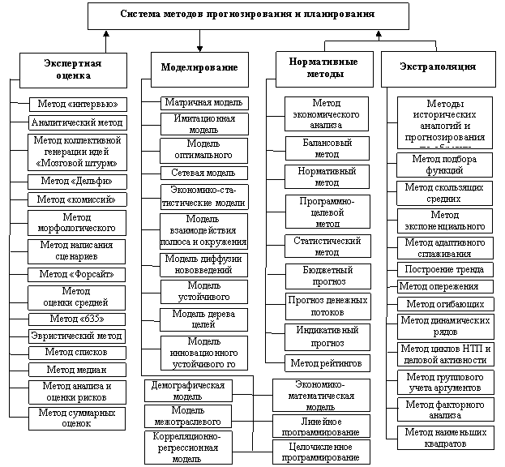

Рисунок 1 – Система методов прогнозирования и планирования

Прогнозирование социально-экономического развития региона – предвидение будущего состояния экономики и социальной сферы, составная часть государственного регулирования экономики, призванная определять направления развития регионального комплекса и его структурных составляющих [2, 3].
В условиях развития рыночных отношений для научного обоснования проведения радикальных рыночных реформ особое значение приобретают исследования региональной экономики для разработки стратегических направлений развития регионов. Постоянно возрастающая сложность социально-экономических систем вызывает трудность в управлении. Это обусловлено наличием непредсказуемых обратных связей, большим числом параметров, случайными факторами, а также ограниченностью во времени. Такие системы называют слабоструктурированными. Требуется детальное изучение их структуры и прогнозирование возможных последствий принятия решений.
Одним из наиболее эффективных подходов к построению систем поддержки принятия решений является имитационное моделирование. Имитационная модель в результате многократных прогонов прогнозирует различные варианты развития исследуемых систем. На основе полученных данных вырабатываются рекомендации, необходимые лицам, принимающим решения. Преимуществом этого подхода является возможность моделирования во времени объектов, реальные эксперименты с которыми невозможны. К ним относятся и социально-экономические системы регионов.
В имитационном моделировании выделяют несколько наиболее распространенных подходов к построению моделей: дискретно-событийное моделирование; агентное моделирование; системная динамика.
Подходы различаются по степени абстракции представления объекта исследования и зависят от используемого модельного времени (непрерывные и дискретные).
Дискретно-событийное моделирование – построение и исследование имитационной модели, отражающей последовательные изменения состояния системы в определенные (дискретные) моменты времени [4]. Система может меняться только в исчислимое количество моментов времени. В такие моменты происходят события, которые могут изменить состояние системы.
Дискретно-событийные модели основаны на моделировании случайных событий, величин и процессов. Для этого используются генераторы последовательностей псевдослучайных чисел. От качества генератора во многом зависит эффективность модели. Необходимо добиться наибольшей независимости чисел последовательности друг от друга и отсутствия цикличности (в рамках требуемого объема последовательности). Обычно используются генераторы, моделирующие случайную величину с равномерным распределением. Имеются методы преобразования этих результатов для получения произвольно распределенной случайной величины.
Противоположностью дискретно-событийным являются непрерывные модели. Непрерывное моделирование – моделирование, при котором модельное время может принимать любое значение в заданном промежутке. Непрерывные модели, для которых возможно построение математической модели, используются в виде совокупности алгебраических дифференциальных уравнений. Непрерывные имитационные модели обычно реализуются средствами системной динамики.
Системная динамика – метод имитационного моделирования, основанный на представлении системы на высоком уровне абстракции как совокупности потоков и накопителей. В этой парадигме моделирования для исследуемой системы строятся графические диаграммы причинных связей и влияний одних параметров на другие во времени, а затем созданная на основе этих диаграмм модель имитируется на компьютере. Такой вид моделирования более всех других парадигм помогает понять суть причинно-следственных связей между объектами и явлениями.
Основы системной динамики заложил профессор Слоановской школы бизнеса Массачусетского технологического института Джей Форрестер. Он исследовал влияние обратных связей на городские системы (жилой фонд, предприятия, налоги, рынок рабочей силы) и на мировую динамику в целом. Форрестер спрогнозировал развитие экономики, демографии и экологии планеты на весь XXI век. Его ученик, Джон Стерман, применил системо-динамический подход к изучению систем в бизнесе [5].
Суть третьего подхода – агентного моделирования – не связана с определенным типом модельного времени. Он применяется для исследования децентрализованных систем, представимых в виде совокупности объектов, обладающих определенными правилами поведения.
Агентное моделирование позволяет исследовать сложные системы, поведение которых определяется на низком уровне абстракции. Оно основано на исследовании взаимодействующих друг с другом агентов. Каждый агент: обладает набором характеристик; имеет правила поведения и принятия решений; имеет цель, влияющую на его поведение; находится в определенной среде и взаимодействует в ней с другими агентами; может обладать способностью самообучения на основе собственного опыта.
Впервые агентный подход для моделирования социально-экономических систем применил американский экономист, лауреат Нобелевской премии Томас Шеллинг. Он исследовал расовую сегрегацию в американских городах и показал, что гетто могут образовываться в результате взаимодействия индивидуумов, а не целенаправленной политики властей [6].
Каждый подход имеет свои преимущества и недостатки, но наиболее эффективным является такой, который совмещает все виды имитационного моделирования в рамках единой модели. Часть системы описывается в терминах одного вида моделирования, а часть – в терминах другого.
При моделировании социально-экономических систем наиболее ценные методологии - агентная и системодинамическая. Это связано с различными подходами экономической теории. Наибольшее развитие получила неоклассическая экономическая школа, которая исследует экономику с помощью предельных величин. Такие модели представлены в виде систем дифференциальных уравнений и, следовательно, соответствуют методологии системной динамики.
Правильная разработка экономико-математической модели и построение стратегии развития региона позволит определить траекторию развития региона при различных вариантах социально-экономической политики, повысит эффективность управления региональной экономической системой

Література:

1. Энрих Янч. Прогнозирование научно-технического прогресса [Текст]: пер. с англ / Э. Янч; Ред. Д. М. Гвишиани. - М.: Прогресс, 1970. – 568с.
2. Швецов А.Н. Устойчивое развитие регионов - М. [Текст]: А.Н. Швецов, «Ростинтэр», 2007. – 204с.
3. Гневко В.А. Стратегический анализ социально-экономического развития региона: принципы, основные направления, проблемы [Текст]: В.А. Гневко, В.Е. Рохчина. – СПб. : ИРЭ РАН, 2004. – 285с.
4. Дискретно-событийное моделирование [Електронний ресурс / курс лекций / А.В. Дигрис. – Минск: БГУ, 2011. – Режим доступа: http:/www.elib.bsu.by
5. Форрестер Д. Мировая динамика [Текст]: Д. Форрестер, – М.: АСТ, 2006. – 384с.
6. Шеллинг Томас. Микромотивы и макровыбор (Micromotives and Macrobehavior) [Текст]: Т. Шеллинг. – Нью-Йорк: W.W. Norton and Company, 1978. – 252с.

